SQL Proje Raporu

**1.Projenin Amacı**

Bu projenin amacı müşteri siparişleri, ürün yönetimi,kategoriler,tedarikçiler ve stok kontrolü gibi işlemleri yönetmek ve bir e-ticaret platformunun veritabanı tasarımını gerçekleştirmektir. Projenin hedefi, kullanıcıların kolayca ürünleri bulmalarını sağlamak Sipariş süreçlerini optimize etmek ve işletmenin veritabanındaki verileri etkili bir şekilde yönetmesini sağlamaktır.

**2.Veritabanı Tasarımı**

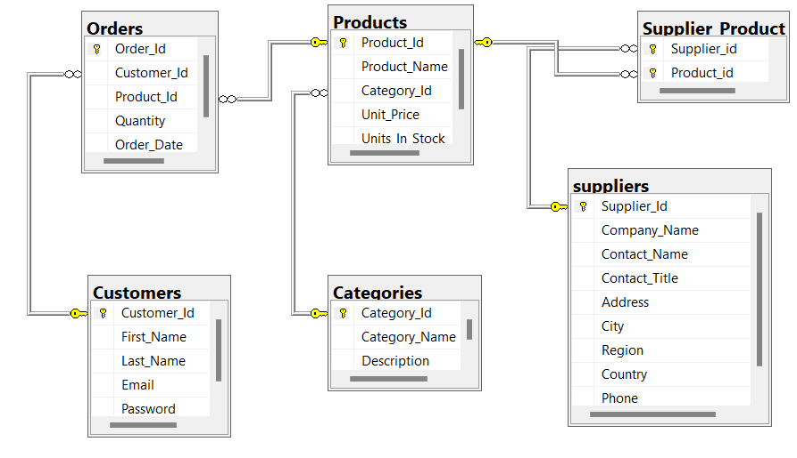

Proje 6 ana tablodan oluşmaktadır.

* **Customers:** Müşteri bilgileri içeren tablo her müşteriye benzersiz bir Customer_Id atanmıştır.
* **Products:** Satışa sunulan ürünlerin detaylarını içeren tablo ürünlerin benzersiz kimlikleri Product_Id ile belirlenmiştir.
* **Orders:** Müşterilerin verdiği siparişleri temsil eden tablo. Sipariş detay bilgilerini tutar. Her siparişe benzersiz bir Order_Id atanmıştır.
* **Categories:** Ürünleri kategorilere ayırmak için kullanılan tablo. Her kategoriye benzersiz bir Category_Id atanmıştır.
* **Suppliers:** Ürünlerin tedarikçilerinin iletişim bilgilerini içeren tablo.
* **Supplier_Product:** Tedarikçilerin hangi ürünleri tedarik ettiğini belirten tablo.

Bu tablolar arasında çeşitli ilişkiler bulunmaktadır. Örneğin Customers tablosu ile Orders tablosu arasında One-To-Many ilişki vardır. Ayrıca Orders Tablosundaki Customers_Id sütunu Customers tablosuna bir referans verir ve Foreign-Key kısıtlaması yapılmıştır. Aynı zamanda Orders tablosundaki Product_Id sütunu da Products tablosuna bir referans verir ve Foreign-Key kısıtlamaları yapılmıştır.

Categories tablosu ve Products tablosu arasında da benzer bir ilişki söz konusudur. Bir kategoride birden fazla ürün bulunabilir fakat bir ürünün sadece bir kategorisi olabilir, aralarında One-To-Many ilişki vardır. Products tablosundaki Category_Id sütunu Categories tablosuna bir referans verir ve Foreign-Key kısıtlamaları yapılmıştır.

Products ve Suppliers tabloları arasında da Many-To-Many ilişki vardır. Bir ürün birden fazla tedarikçi tarafından sağlanabilir ve bir tedarikçi birden fazla ürün sağlayabilir. Bu ilişkiyi sağlayabilmek adına Supplier_Product adında yeni bir tablo oluşturulmuştur. Ve içerisindeki sütunlar Suppliers ve Products tablolarına referans verir.

**3.VİEWS**

* **GetCustomersInfoView:** Müşterinin bazı özel verilerini gizleme amacıyla oluşturulmuştur.
* **GetSuppliersInfoView:** Tedarikçilerin bazı özel verilerini gizleme amacıyla oluşturulmuştur.
* **ProductCountBySuppliersView:** Her bir tedarikçinin tedarik ettiği ürün sayısını veren view.
* **TotalOrdersByCustomersView:** Her bir müşterinin kaç adet siparişi olduğunu veren view.
* **TotalSalesByCategoryView:** Kategorilere göre toplam satışları veren view.

**4.FUNCTIONS**

4.1 SCALER-VALUED FUNCTIONS

* **CalculateTotalPrice(@Product_Id, @Quantity):** Adet sayısıyla id’si verilen ürünün birim fiyat üzerinden ne kadara mal olacağını hesaplayan fonksiyon.

4.2 TABLE-VALUED FUNCTION

* **GetCategoryOfProduct(@Product_Id):** Id’si verilen ürünün kategori bilgilerini tablo halinde veren fonksiyon.
* **GetCustomersInfo(@Customer_Id):** Id’si verilen müşterinin bilgilerini tablo halinde veren fonksiyon.

**5.STORED PROCEDURES**

* **CreateCustomer :** Veritabanına müşteri eklemede pratiklik kazandırması amacıyla yapılmış stored procedure.
* **CreateOrder:** Veritabanına sipariş eklemede pratiklik kazandırması amacıyla yapılmış stored procedure.
* **CreateProduct:** Veritabanına ürün eklemede pratiklik kazandırması amacıyla yapılmış stored procedure.
* **AddProductStock:** Ürüne stok girişi yaparken pratiklik kazandırması amacıyla yapılmış stored procedure.
* **GetMostRevenueCategoryOfGivenYear:** Girilen yıla göre en çok gelir getiren kategori bilgisi ve ne kadar gelir getirdiği bilgisini veren stored procedure.
* **GetMostRevenueProductsWithTheirCategoriesOfGivenYear:** Girilen yıla göre en çok gelir getiren ürünleri ve kategorilerinin bilgisini veren stored procedure.
* **GetSoldProductCountBetweenGivenDates:** Verilen iki tarih arasındaki satılan toplam ürün sayısını veren stored procedure.
* **GetSupplierInfoForShortageProduct:** Girilen sayıdan stoğunda daha az sayıda ürün bulunan ürünlerin isimleri ve tedarikçilerinin iletişim bilgilerini veren stored procedure.

**6.TRIGGERS**

* **Trg_RemoveCustomersAndOrders:** Silinen müşterinin sipariş tablosundaki tüm siparişlerini silen trigger.

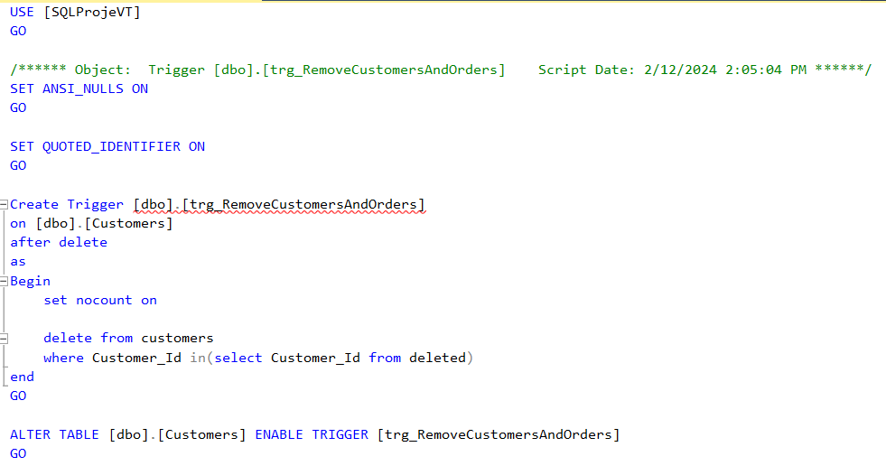

* **Trg_UpdateOrderDate:** Müşterinin sipariş girerken hatayla ileri bir tarih girme durumunda sipariş tarihini siparişin verildiği andaki tarihe güncelleyen trigger.

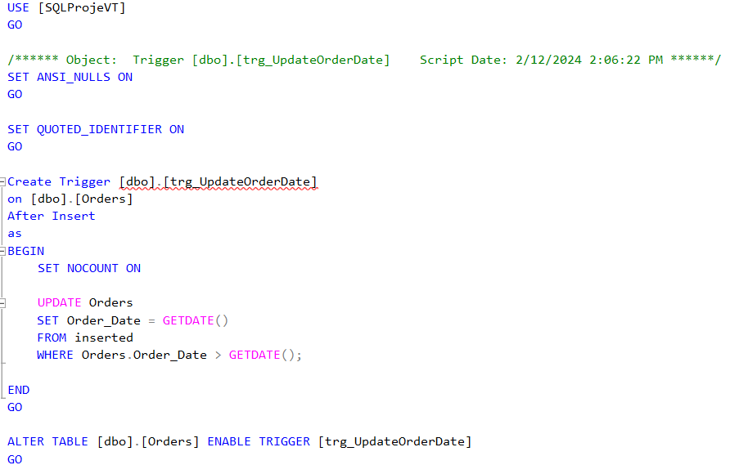

* **Trg_UpdateProductStockForCancelOrder:** Siparişinden vazgeçilen ürünün stok miktarını sipariş adetini ekleyerek güncelleyen trigger.

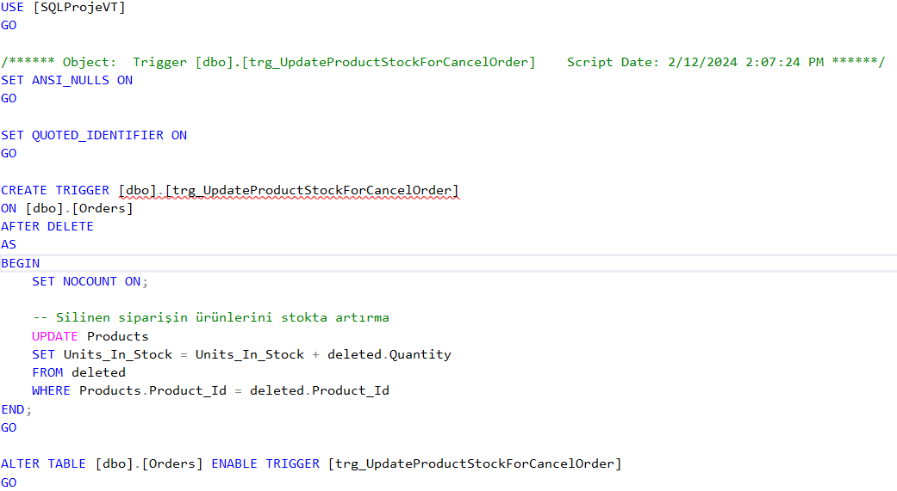

* **Trg_UpdateStock:** Siparişi verilen ürünün stok miktarını sipariş edilen miktar kadar azaltan trigger.

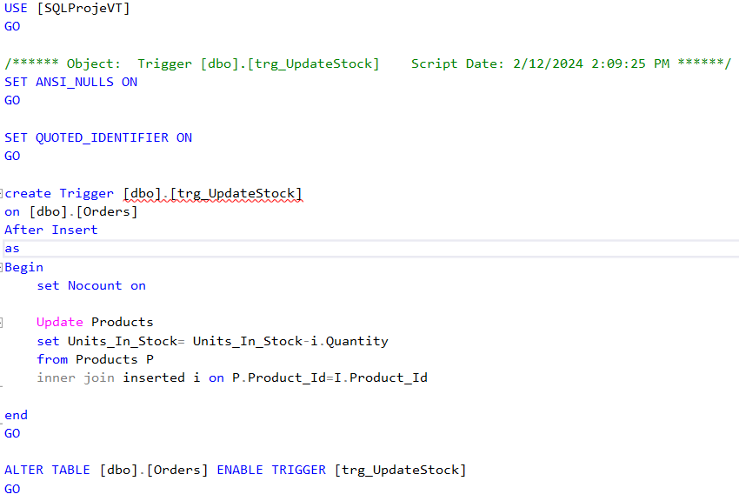

* **Trg_DeleteProductOrders:** Ürünler tablosundan silinen bir ürüne ait tüm siparişleri silen trigger.

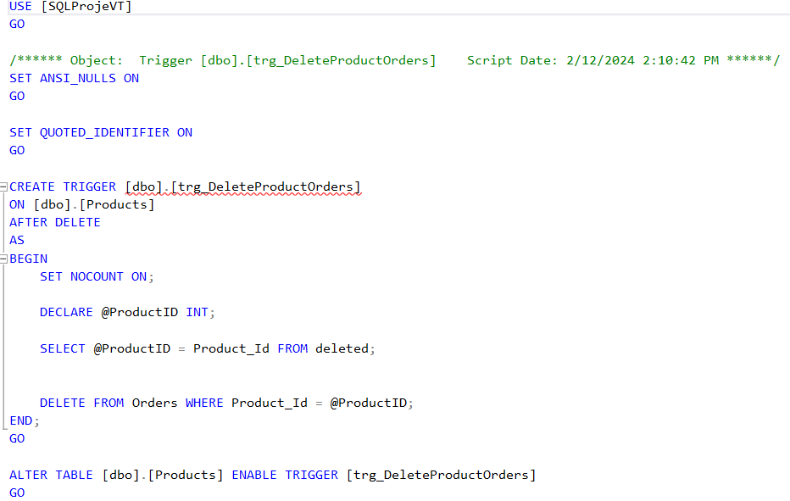

* **Trg_DeleteSupplierProducts:** Tedarikçiler tablosundan silinen bir tedarikçinin sağladığı tüm ürünler ile beraber supplier_product tablosundan silinmesine yarayan trigger.

